Marcha del 18F: cobertura, nuevas tecnologías e influencia pública

Título: “Marcha del 18F: cobertura, nuevas tecnologías e influencia pública”.
Autor: Aranguren Tomás y Ardel Yago.
Dirección de correo electrónico: tomasaranguren@yahoo.com.ar.
Formación de grado o posgrado en curso: Licenciatura en comunicación.
Institución: Universidad Nacional General Sarmiento.

Resumen

El siguiente trabajo se enmarca dentro de la asignatura “Comunicación mediática” de la Licenciatura en Comunicación dictada en la Universidad Nacional de General Sarmiento. El objetivo que nos proponemos presentar es la relación que existe entre el acontecimiento de la marcha 18F con una nueva tecnología de la información y la comunicación como es el Twitter. Por este motivo, a lo largo del desarrollo utilizaremos tres autores, por un lado Boris Groys y Lorena García Delgado, para dar cuenta de la preponderancia que tuvo la red social y el internet; y por el otro Manuel Castells, que interpretará de gran forma la influencia de los grupos autónomos de convocatoria sobre la opinión pública.

Palabras clave: Nuevas tecnologías, manifestaciones, redes sociales, opinión pública, Twitter, Marcha 18F, Boris Groys, Lorena García Delgado y Manuel Castells.

Introducción

A un mes de la aparición sin vida del fiscal Alberto Nisman en su departamento de Puerto Madero -días después de haber denunciado a la presidenta Cristina Fernández de Kirchner por supuesto encubrimiento para proteger a prófugos iraníes sospechados de atentar contra la Amia-, el 18 de febrero del 2015 se realizó una movilización central en la Capital Federal y en diferentes puntos del país. La denominada “marcha del silencio” fue convocada, en un principio, por un grupo de fiscales y jueces para todo el país a las 18:00hs, con un recorrido desde la Plaza del Congreso hasta la Unidad Fiscal Amia, frente a la Plaza de Mayo; y además contó con las consignas: “¿Qué le pasó al fiscal Nisman?”, “¿Qué pasó en la AMIA?”, y “¿Por qué no hay justicia?”. Más adelante, la convocatoria se trasladaría a las redes sociales, específicamente al Twitter, medio por el cual se captaría la mayor asistencia a través de la consigna “Yo soy Nisman”.

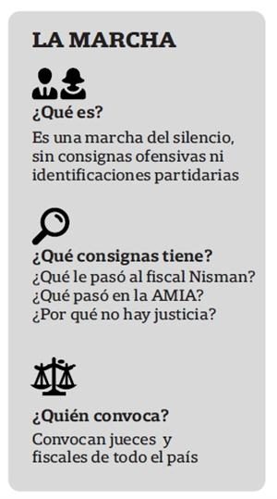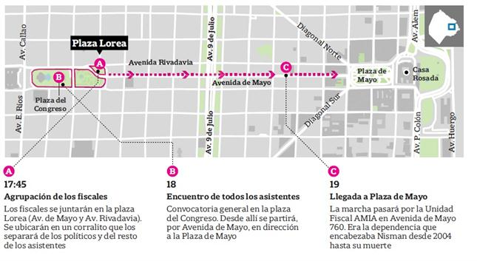
Consignas y recorrido de la “Marcha del silencio”, organizada el 18 de febrero del 2015 | La Nación.

Dentro del recorrido de este trabajo correspondiente a la asignatura Comunicación Mediática, que refleja cuál es la recepción e intervención que tienen los medios de comunicación respecto de las representaciones sociales, no discutiremos si los motivos expuestos para la realización de la marcha son correctos o si, en definitiva, la concurrencia fue efectiva. Por el contrario, trataremos de responder qué incidencia tuvo el internet y cómo fue el impacto de la red social Twitter para la concurrencia en dicho suceso.

Desarrollo y análisis

Para dar cuenta de la preponderancia que tuvo Twitter en nuestro objeto de estudio, consideramos apropiado plantear el abordaje de dos autores, el escritor alemán Boris Groys y la periodista Lorena García Delgado, que a partir de otras temáticas hacen un desarrollo sobre la contextualización de los nuevos medios y sus tecnologías; en el sentido de cómo operan en la actualidad y cuáles son sus usos frecuentes. En primer lugar, Groys dentro del capítulo “Google: El lenguaje más allá de la gramática” propone una contextualización del momento que atraviesa la sociedad moderna y el mundo:

“La vida humana puede describirse como un dialogo prolongado con el mundo. El hombre interroga al mundo y es interrogado por él. Este dialogo es regulado por la forma en que definimos las preguntas válidas que dirigimos al mundo o que el mundo nos dirige, y por los modos en que podemos identificar las respuestas relevantes a esas preguntas.”

Como queda explicito en la cita, este autor destaca como herramienta fundamental de la vida humana el diálogo, pero no será esto, lo que más nos sirva para analizar nuestro objeto empírico, sino lo que establece a continuación:

“Nuestro dialogo con el mundo está basado en ciertos presupuestos filosóficos que definen el medio y la reforma retórica de este dialogo. Hoy en día mantenemos un diálogo con el mundo fundamentalmente a través de internet. Si queremos preguntarle algo al mundo actuamos como usuarios de internet. Y si queremos contestar las preguntas que el mundo nos hace, actuamos como proveedores de contenidos. En ambos casos, nuestra conducta dialógica se define por reglas específicas y por los modos en que las preguntas se formulan y se responden en el marco de Internet”.

A pesar de que el planteo del trabajo este centrado en Google, el autor nos aporta un eje fundamental para analizar la marcha del 18F, y su repercusión en las redes sociales, tal cual subrayamos con anterioridad el diálogo con el mundo es a través de internet, planteamos entonces que, es en este nuevo medio y son estas nuevas tecnologías las que permitieron a las personas preguntarle al mundo, “¿Qué pasó con Nisman?”. Es en este mundo moderno donde se pone en diálogo, en debate y en discusión los temas más importantes para el cuerpo social, o una buena parte de este. Además no sólo esto hace interesante al planteo aportado por este trabajo, también la idea subyacente de que todos somos proveedores y usuarios de contenidos dentro de este mundo, como se evidencia en Twitter con las preguntas y respuestas hechas alrededor de la marcha en conmemoración al fiscal, todos los interrogatorios del caso en cuestión y/u otros detalles, podían ser contestados, tanto por el vecino de la cuadra, como por la agencia más importante de noticias del país. Esta última relación de des jerarquización de voces, refiere en parte de lo planteado por la autora, Lorena García Delgado en “Digitalización y Ecología de Medios”:

“Internet sugiere a los usuarios un status de horizontalidad nunca antes experimentado por ningún medio de comunicación. Una de las características elementales de la Web es la comunicación de iguales a iguales ‘peer to peer’, basada en el compartir en Red.”

Este nuevo fenómeno proporcionó al Twitter, el efecto de lo que antes se denominaba como la transmisión de información “de boca en boca”, sólo que este, a través de las nuevas tecnologías (por ejemplo de celular a celular), consiguió tener un mayor alcance en un tiempo considerablemente acotado. Respecto a lo que planteamos en nuestro análisis acerca de la gran irrupción de los nuevos medios, García Delgado establece que:

“El surgimiento de las nuevas formas de comunicación a través de las TIC ha supuesto la transformación del entorno mediático, colocando como núcleo fundamental de producción de contenidos al usuario, quien ha tomado un rol activo en el proceso comunicativo, facilitado por la multiplicidad de herramientas comunicacionales-informáticas."

Como claro ejemplo respecto al rol fundamental del usuario como productor de contenidos, en lo que refiere a la convocatoria de la marcha, no fueron los “medios viejos” o tradicionales, quienes generaron mayor adhesión al reclamo, por el contrario, el método efectivo estuvo vinculado con la convocatoria del uno a uno por las redes sociales, como fueron los tuits de 140 caracteres, que se enviaron en la plataforma cibernética para generar adeptos a la causa. Consideramos entonces, fundamental el aporte de los dos autores citados con anterioridad, para dar cuenta a nuestro criterio, del papel transformador, innovador y preponderante de los nuevos medios y tecnologías en la sociedad actual.

Uno de los tuits a través de los cuales se convocó a la marcha 18F, con la
consigna “Yo soy Nisman” | Twitter.

Por otra parte, para entender cómo un medio de comunicación como la red social Twitter tuvo incidencia en la convocatoria de la marcha 18F incluiremos conceptos del académico de las Tecnologías de la Información y la Comunicación (TIC), Manuel Castells. En primer lugar, abordaremos la definición que otorga el autor en relación a la política, el poder, la opinión pública y la transformación que sufren los medios de comunicación de masas a causa de la intervención del Internet y la Web sobre sociedad. Castells lo explica de la siguiente manera:

“El poder y la política se deciden en el proceso de construcción de la mente humana a través de la comunicación. En nuestro tipo de sociedad, los medios de comunicación de masas son decisivos en la formación de la opinión pública que condiciona la decisión política. La política es sobre todo política mediática, lo cual tiene consecuencias importantes sobre la política misma, ya que conduce a su personalización y a la política del escándalo. Ahora bien, la comunicación de masas está siendo transformada por la difusión de Internet y la Web 2.0, así como por la comunicación inalámbrica.

Esta definición puede darnos una mayor perspectiva de la importancia que tienen las nuevas tecnologías sobre la sociedad donde nos encontramos y las consecuencias importantes que traen consigo. Más adelante, otra definición que el autor expone en “Comunicación, poder y contrapoder en la sociedad red”, es la de “contrapoder”, que Castells presenta con estas palabras:

“Por contrapoder entiendo la capacidad de los actores sociales para desafiar y finalmente cambiar las relaciones de poder institucionalizadas en la sociedad. En todas las sociedades conocidas, existe el contrapoder bajo diferentes formas y con intensidad variable, como una de las pocas leyes naturales de la sociedad, verificada a lo largo de la historia; afirma que donde quiera que haya dominación existe una resistencia a la dominación, ya sea política, cultural, económica, psicológica o de otra índole. En los últimos años, paralelamente a la reciente crisis de la legitimidad política, hemos presenciado en la mayoría del mundo el crecimiento de movimientos sociales, que aparecen en diferentes formas y con sistemas marcadamente contrastados de valores y creencias, aunque opuestos a lo que a menudo definen como capitalismo global”.

De esta forma, el autor señala que ante la posible dominación mediática que generan los grandes medios de comunicación existen otros actores sociales que se expresan y tienen acceso a otras informaciones dentro de nuevos entornos como pueden ser las redes sociales. Respecto de esto el autor continúa:

“Los movimientos sociales constituyen un rasgo permanente de la sociedad. Pero adoptan valores y asumen formas organizativas que son específicas al tipo de sociedad en el que se desarrollan. Así en el mundo existe una gran diversidad cultural y política. Al mismo tiempo, como las relaciones de poder actualmente se estructuran en una red global y se agotan en el ámbito de la comunicación socializada, los movimientos sociales también actúan en la estructura de esta red global y participan en la batalla por la opinión interviniendo en el proceso de comunicación global. Piensan de forma local, arraigados en su sociedad, y actúan de forma global, haciendo frente al poder donde estén quienes lo ostentan, en las redes mundiales de poder y en la esfera de la comunicación”.

Otra definición en la cual nos gustaría hacer mayor hincapié, es en la de “auto-comunicación de masa”, que supone un medio alternativo en el cual las personas pueden utilizar las nuevas tecnologías en relación a sus propios términos y sus proyectos, dando forma de ese modo a una posible autonomía. Castells lo explica de la siguiente manera:

“El surgimiento de la auto-comunicación de masa proporciona un extraordinario medio para que los movimientos sociales y los individuos rebeldes construyan su autonomía y hagan frente a las instituciones de la sociedad en sus propios términos y en torno a sus propios proyectos. Naturalmente, a los movimientos sociales no se originan por la tecnología, sino que utilizan la tecnología. Pero la tecnología no es simplemente una herramienta, es un medio, es una construcción social, con sus propias repercusiones. Además, el progreso de una tecnología de comunicación individual es también el producto de nuestra cultura, una cultura que pone el acento en la autonomía individual y la construcción individual de un proyecto del actor social”:

En este sentido, la influencia de estos grupos autónomos por sobre la opinión pública a través de las redes y las nuevas tecnologías, logran conectar a los movimientos sociales consigo mismos ya que permite una mayor intervención de los ciudadanos, y además des intermedia a los medios de comunicación. En consecuencia, abre el abanico de influencias en el campo de la comunicación y forma una efectiva trama cultural. De esta forma, las capacidades de contactarse con otros sujetos van a estar favorecidas, a diferencia que si lo fuera mediante los grandes medios de comunicación, y por último, posibilitará una mayor dinámica en relación a los movimientos sociales.

Estas definiciones pueden identificarse en relación a la influencia que tuvo la red social Twitter, en el papel de nueva tecnología y en oposición a los grandes medios de comunicación dominantes, sobre la marcha del 18F. En un principio supuso una participación de las expresiones de los actores sociales autónoma, pero que sin embargo no dejaron de estar ligadas a la agenda mediática que marcaron los grandes medios, ya que estos fueron quienes en un principio difundieron la convocatoria que habían proporcionado diversos fiscales y jueces.

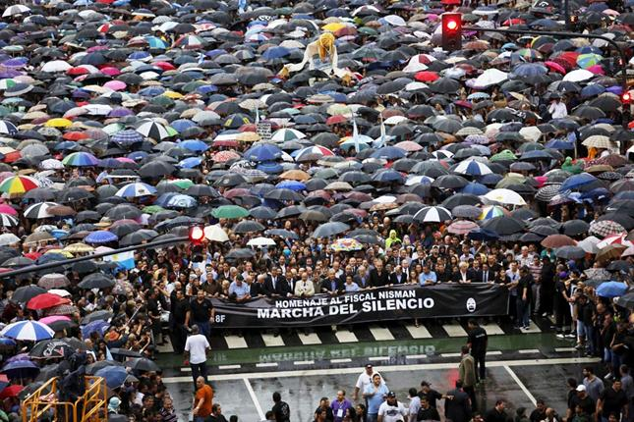
Una de las imágenes de la marcha del 18F, la convocatoria tuvo mayor trascendencia por Twitter, pero en este caso la influencia de los medios tradicionales también jugó un rol determinante. | La Nación.

Por otro lado, se entiende que a través de esta nueva tecnología la captación de asistencia fue mayor, a causa de que la organización y la capacidad de comunicación para la marcha se desenvolvieron de una forma más dinámica y lograron conectar mayor diversidad de personas en forma concreta. Además hizo que la invitación tuviera otro grado, más alto, de conocimiento.

Conclusión

Las nuevas tecnologías y el rol del internet, modificaron la política y el poder que los medios tradicionales de comunicación acostumbraban tener respecto de la opinión pública. Un ejemplo preciso de ello es el Twitter, con el que las personas pueden establecer una relación de feedback -dialogar, debatir y discutir de forma constante- acerca de los temas importantes para la sociedad. De esta manera se produce una des jerarquización en las voces que tratan estos temas, ya dejan de ser transmitidos sólo de manera vertical, para dar lugar a una mayor horizontalidad, de igual a igual entre los usuarios. El desarrollo de esta temática, les permite a las personas además formular su propia agenda temática, en torno a intereses que no son los mismos a los proporcionados por los medios de comunicación tradicionales como la televisión, el diario, o la radio. La auto comunicación de masas que suponen estos medios alternativos permite a las personas utilizar las nuevas tecnologías en relación a sus términos y proyectos, dando lugar a una posible autonomía.

Por otro lado, el papel de los individuos como productores de contenidos posibilita en la mayoría de las veces generar una mayor influencia respecto a la opinión pública. Conecta a los movimientos sociales consigo mismos y a los sujetos con sus posibles intereses temáticos. De esta manera se logra la eficaz conformación de una trama cultural. Como podemos observar, sucedió en relación a la marcha del 18F. El rol de los nuevos medios y tecnologías, supone entonces una transformación e innovación en relación a la sociedad contemporánea.

En conclusión, estamos en condiciones de asegurar que más allá del poderío de los medios tradicionales de comunicación sobre el interés público de las personas, la incorporación de las nuevas tecnologías y el papel del internet dan lugar a una forma alternativa de acceso a la información. Esto permite no sólo una variante, también una mayor participación por parte de los usuarios, y muchas veces su influencia es mayor respecto de la opinión pública a la que logran medios como la televisión, así sucede en este caso. Sin embargo, es altamente probable que en gran cantidad de oportunidades, el rol de las personas en estos nuevos medios tecnológicos esté condicionado por la “agenda mediática” que suponen los medios tradicionales. El caso de la marcha del 18F también podría considerarse parte de esta última observación.

Referencias bibliográficas

- Castells, Manuel. “Comunicación, poder y contrapoder en la sociedad red (II). Los nuevos espacios de la comunicación”. TELOS: Cuadernos de comunicación e innovación”. 2008.

- Diario argentino La Nación

- García, Delgado. “Digitalización y ecología de los medios”. Universidad de Los Andes, San Cristóbal. 2011.

- Groys, Boris. “Volverse público: las transformaciones del arte en el ágora contemporánea”. Caja negra editora, Buenos Aires. 2014.

- Red social Twitter

Groys, Boris. “Volverse público: las transformaciones del arte en el ágora contemporánea”. Caja negra editora, Buenos Aires. 2014.
García, Delgado. “Digitalización y ecología de los medios”. Universidad de Los Andes, San Cristóbal. 2011.
Castells, Manuel. “Comunicación, poder y contrapoder en la sociedad red (II). Los nuevos espacios de la comunicación”. TELOS: Cuadernos de comunicación e innovación”. 2008.

